**Departamento de Ciencias de la Computación (DCCO)**

**Carrera de ITIN**

**Proyecto Automatización Restobar ILLARI**

Trabajo de Fin de Curso

Presentado por: Ortiz, Paredes, Pincha, Bryan, Camila, David (#3)

Director: Ruiz Robalino, Jenny

Ciudad: Quito

Fecha: 22/05/2023

**Índice Pág.**

***PERFIL DE PROYECTO***

1. Introducción….

2. Planteamiento del trabajo….

2.1 Formulación del problema….

2.2 Justificación….

3. Sistema de Objetivos….

3.1. Objetivo General……..

3.2. Objetivos Específicos (03)

4. Alcance….

5.1 Metodología (Marco de trabajo 5W+2H) ….

6. Ideas a Defender ….

7. Resultados Esperados

8. Viabilidad(Ej.) …..

8.1 Humana….

8.1.1 Tutor Empresarial ….

8.1.2 Tutor Académico….

8.1.3 Estudiantes….

8.2 Tecnológica….

8.2.1 Hardware….

8.2.2 Software….

9. Cronograma: ….

10. Bibliografía….

1. **Introducción**

En la competitiva industria gastronómica, es fundamental contar con soluciones eficientes y prácticas para mejorar la gestión de pedidos, la legibilidad de las órdenes y el seguimiento de las ventas. Con el objetivo de automatizar y agilizar el proceso de orden en la cocina, hemos diseñado una aplicación móvil basada en la metodología ágil de Scrum. Nuestra solución se enfoca en dos desafíos comunes. En primer lugar, la gestión de pedidos entrantes, donde es crucial servirlos en el orden correcto. Nuestra aplicación organizará automáticamente los pedidos según su tiempo de llegada, evitando errores y mejorando la eficiencia en la cocina.

(Varela-Morales, 2012).

Además, hemos identificado la comunicación entre camareros y chefs como otro obstáculo importante. La letra ilegible o los tachones en las órdenes pueden generar confusiones y retrasos en la preparación de los platos. Por ello, hemos diseñado una interfaz intuitiva y amigable que permite a los camareros ingresar los pedidos de manera clara y concisa, asegurando una comunicación fluida con el personal de cocina. Reconociendo la importancia de la contabilidad en el éxito a largo plazo de un restaurante, nuestra aplicación también ofrece la generación de informes descargables en formato Excel. Estos informes brindan una visión detallada de las ventas diarias, semanales y mensuales, facilitando la toma de decisiones estratégicas.

En resumen, nuestra aplicación móvil basada en la metodología Scrum tiene como objetivo principal abordar los desafíos relacionados con el orden de los pedidos, la legibilidad de las órdenes y la contabilidad en la industria de la restauración. Al automatizar los procesos y mejorar la comunicación interna, permitimos que los restaurantes brindan un servicio de calidad, eficiente y rentable, asegurando la satisfacción de los clientes y el éxito a largo plazo del negocio.

1. **Planteamiento del trabajo**

**2.1 Formulación del problema**

En el restobar Illari, se han identificado dos problemas principales. El primero es la falta de precisión en la secuencia de los pedidos, lo que resulta en entregas incorrectas o retrasadas. El segundo problema se relaciona con la forma en que se registran los pedidos, donde la mesera los escribe a mano, lo que conduce a confusiones y errores cuando se producen cambios o modificaciones en el pedido durante el proceso.

Estos problemas afectan negativamente la eficiencia operativa y la satisfacción del cliente. La falta de precisión en la secuencia de los pedidos puede generar frustración y retrasos innecesarios, mientras que los errores en el registro de los pedidos pueden resultar en entregas incorrectas y un mayor tiempo de espera para los clientes.

**2.2 Justificación**

La implementación de una aplicación que permita a la mesera seleccionar los platillos y enviarlos a la cocina a través de una interfaz, así como mostrarlos en un monitor para facilitar la preparación rápida y precisa por parte del chef, tiene un impacto científico significativo en el campo de la gestión de pedidos en la industria de servicios de alimentos.

La aplicación propuesta aborda los problemas identificados en el restobar, mejorando la eficiencia operativa y la satisfacción del cliente. Al optimizar la secuencia de los pedidos y eliminar los errores en el registro manual, se logrará una mayor eficiencia en la preparación y entrega de los platos. Esto reducirá los tiempos de espera y mejorará la fluidez del servicio.

Además, la aplicación mejorará la experiencia del cliente al garantizar que los pedidos se preparen y entreguen de manera precisa y oportuna. Los platos se servirán en el orden correcto, evitando demoras innecesarias y proporcionando una experiencia de comida bien coordinada. La comunicación fluida y precisa entre la mesera y el chef, facilitada por la aplicación, minimizará errores y mejorará la atención al cliente.

La implementación exitosa de esta solución en el restobar también puede inspirar a otros colegas investigadores y profesionales en la industria de servicios de alimentos a adoptar enfoques similares en sus propios establecimientos. Esto fomentaría el avance científico en el campo de la gestión de pedidos y la aplicación de tecnologías innovadoras en la industria, generando mejoras en la eficiencia y la experiencia del cliente a nivel más amplio.

1. **Sistema de Objetivos**

**3.1. Objetivo General**

Desarrollar un producto software basado en el marco de trabajo ágil SCRUM que permita agilizar la gestión de pedidos y comandas en el Restobar Illari, mejorando la precisión de la secuencia de los pedidos y el registro de los mismos, con el fin de aumentar la eficiencia operativa y la satisfacción del cliente.

**3.2. Objetivos Específicos**

1. Realizar Matriz de HU basada en 5W+2H
2. Elaborar casos de prueba con técnicas de caja banca y caja negra
3. Desarrollar reporte de errores
4. Diseñar e implementar una interfaz intuitiva y fácil de usar que permita a los empleados del Restobar Illari tomar pedidos de manera precisa y eficiente, evitando confusiones y errores en la secuencia de los mismos.
5. **Alcance**

1. Desarrollo de un software de punto de venta (POS) que permita a los empleados del Restobar Illari tomar los pedidos y comandas de manera más rápida y eficiente.

2. El software debe ser intuitivo y fácil de usar para el personal del Restobar Illari, incluyendo las opciones de menú, selección de productos y adiciones personalizadas.

3. El software debe incluir funciones de reporte para el personal del Restobar Illari, permitiendo la generación de informes diarios, semanales y mensuales sobre el desempeño de las ventas y el inventario.

1. **Marco Teórico**

* Una base de datos es un conjunto de datos organizados y relacionados, almacenados electrónicamente y manipulados mediante software especializado. Permite el almacenamiento eficiente, la recuperación, modificación y eliminación de información, así como la realización de consultas y análisis de datos. Se compone de un esquema que define la estructura lógica de los datos y los propios datos ingresados en cada campo o atributo. Existen diferentes tipos de bases de datos, como las relacionales, jerárquicas, en red, orientadas a objetos y NoSQL.
* AppSheet es una plataforma de desarrollo de aplicaciones móviles que permite crear aplicaciones personalizadas sin programar. Con esta plataforma, los usuarios pueden aprovechar datos provenientes de Google Sheets, Excel, SQL y APIs para diseñar y construir aplicaciones según sus necesidades específicas. Esté ofrece una amplia gama de funciones y capacidades, como formularios, gráficos, mapas, notificaciones, flujos de trabajo y lógica de negocio, entre otros.
* AppSheet también facilita la colaboración y el despliegue de las aplicaciones, permitiendo a los usuarios compartir sus aplicaciones con otros usuarios o publicarlas en las tiendas de aplicaciones.
* Otro de los puntos a destacar de AppSheet, es que almacenará los datos recopilados en hojas de cálculo, accesibles tanto en Google Drive como en Google Cloud, plataformas de almacenamiento en la nube proporcionadas por Google.
* Los macros son una serie de comandos que se utilizan para automatizar una tarea repetida y se pueden ejecutar cuando es necesario realizar la tarea. En el caso de AppSheet, los macros se crean utilizando Google Apps Script, que es un lenguaje de programación basado en JavaScript que te da la facilidad de personalizar y extender los diferentes programas de G Suite, como documentos, hojas de cálculo, presentaciones y formularios.

**5.1 Metodología (Marco de trabajo 5W+2H)**

| What (¿Qué se hará?) | Un software de automatización dirigido para sistemas operativos android. |
| --- | --- |
| Why (¿Por qué se hará?) | Para solventar el problema de la automatización de pedidos y la organización de la misma |
| Who (¿Por quién se hará?) | El equipo de empleados y por ende los dueños de negocio. |
| When (¿Cuándo se hará?) | Sé empezará el 15 de mayo el proyecto. |
| Where (¿Dónde se hará? | Se realizará en una plataforma de desarrollo (Appsheet) |
| How (¿Cómo se hará?) | Se desarrollará una aplicación con varias interfaces las cuales serán simples e intuitivas. |
| How much (¿Cuánto costará?) | Aproximadamente se realizará una inversión de 24000 USD. |

1. **Ideas a Defender**

En este proyecto, combinaremos los conocimientos de Programación Orientada a Objetos (POO), Estructuras de Datos (ED) y Desarrollo Guiado por Comportamiento (BDD) para desarrollar un producto software que resuelva los problemas identificados en el Restobar Illari.

Las ideas a defender en este proyecto son:

Utilización de POO: Explicar la importancia de utilizar los principios de la Programación Orientada a Objetos en el desarrollo del software. Destacar cómo la encapsulación, la herencia y el polimorfismo permiten crear una estructura modular y flexible, facilitando el mantenimiento y la extensibilidad del sistema a medida que se agregan nuevas funcionalidades.

Diseño de Estructuras de Datos eficientes: Argumentar la necesidad de diseñar estructuras de datos adecuadas para optimizar el rendimiento del sistema. Mostrar cómo el uso de estructuras como listas enlazadas, árboles o tablas hash pueden agilizar la búsqueda, inserción y eliminación de elementos, mejorando la eficiencia en la gestión de pedidos y comandas.

Aplicación de BDD para asegurar la calidad del software: Explicar cómo el Desarrollo Guiado por Comportamiento (BDD) puede ayudar a garantizar que el software cumpla con los requisitos y expectativas del cliente. Destacar la importancia de definir escenarios de prueba basados en comportamientos esperados y cómo las pruebas automatizadas pueden validar el correcto funcionamiento del sistema en diferentes situaciones, reduciendo el riesgo de errores y fallos.

Al combinar estos conocimientos en el marco de trabajo SCRUM se buscará crear una solución robusta, eficiente y de calidad que mejore la gestión de pedidos y comandas en el Restobar Illari, brindando beneficios tanto para el personal como para los clientes.

1. **Resultados Esperados**

Los resultados esperados del proyecto de conocimientos de POO (Programación Orientada a Objetos), ED (Estructuras de Datos) y BDD (Desarrollo Guiado por Comportamiento) son los siguientes:

1. Diseño y desarrollo de un software robusto y escalable: Se espera que el proyecto demuestre la aplicación adecuada de los principios de POO y las técnicas de ED, resultando en un software bien estructurado, modular y de fácil mantenimiento. Esto permitirá una mayor flexibilidad y escalabilidad del sistema a medida que crezcan las necesidades del Restobar Illari.
2. Mejora en la calidad del software: La aplicación de las prácticas de POO y ED ayudará a mejorar la calidad del software desarrollado. El uso de buenas prácticas de diseño, como el encapsulamiento, la abstracción y la reutilización de código, permitirá minimizar los errores y mejorar la robustez del sistema. Asimismo, la selección y uso adecuado de estructuras de datos eficientes contribuirá a un mejor rendimiento y optimización de recursos.
3. Validación efectiva de los requisitos del software: La incorporación de BDD en el proyecto permitirá una validación más efectiva de los requisitos y expectativas del cliente. Mediante la definición de escenarios de prueba basados en comportamientos esperados, se asegurará que el software cumpla con los requisitos específicos del Restobar Illari. Las pruebas automatizadas garantizarán una validación continua y temprana, lo que facilitará la detección temprana de errores y la corrección oportuna.
4. Eficiencia en el desarrollo y mantenimiento del software: La aplicación de los conceptos de POO y ED permitirá un desarrollo más eficiente y un mantenimiento simplificado del software. El uso de principios como la modularidad, la herencia y el polimorfismo facilitará la reutilización de código y la gestión de cambios en el sistema. Además, la elección adecuada de estructuras de datos optimizará las operaciones y los tiempos de ejecución del software.

En resumen, se espera que el proyecto de conocimientos de POO, ED y BDD resulte en un software robusto, de alta calidad, validado efectivamente y con eficiencia en el desarrollo y mantenimiento. Estos resultados contribuirán a satisfacer las necesidades del Restobar Illari y asegurar un producto software confiable y escalable.

1. **Viabilidad**

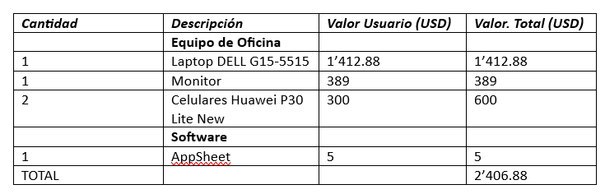

Tabla 1 Presupuesto del proyecto

Debe explicar los recursos necesarios para su proyecto y adicionalmente la viabilidad del punto 8.1. y 8.2

**8.1 Humana**

**Capacitación del personal:** Para asegurar una adopción exitosa de la aplicación, se requerirá capacitar al personal del restaurante en el uso de la interfaz y las funcionalidades de la aplicación. Esto implica brindar entrenamiento adecuado tanto a los camareros como al personal de cocina, asegurando que comprendan cómo utilizar la aplicación de manera efectiva en su trabajo diario.

**Soporte y asistencia técnica:** Es fundamental contar con un equipo de soporte técnico que pueda brindar asistencia en caso de problemas técnicos o dudas relacionadas con la aplicación. Esto asegurará que el personal se sienta respaldado y tenga acceso a la ayuda necesaria para utilizar la aplicación de manera efectiva.

**Evaluación continua y retroalimentación:** Para garantizar la viabilidad humana a largo plazo, es importante establecer mecanismos de evaluación continua y recopilar la retroalimentación del personal sobre la aplicación. Esto permitirá identificar áreas de mejora, realizar ajustes y asegurar que la aplicación siga siendo útil y satisfactoria para el equipo de trabajo.

**8.1.1 Tutor Empresarial**

**Yadira Alexandra Cangui Pincha**

**8.1.2 Tutor Académico**

**Ing. Jenny Ruiz**

**8.1.3 Estudiantes**

**Ortiz Bryan, Paredes Camila, Pincha David**

**8.2 Tecnológica**

**8.2.1 Hardware**

**Dispositivos móviles**: Se requerirá un conjunto de dispositivos móviles (smartphones o tablets) para que los camareros puedan utilizar la aplicación y realizar los pedidos. Es importante asegurarse de que los dispositivos sean compatibles con la aplicación y cumplan con los requisitos mínimos de hardware y software establecidos.

**Puntos de acceso Wi-Fi:** Para el correcto funcionamiento de la aplicación, se necesitará una red Wi-Fi estable y de calidad en el establecimiento. Esto permitirá que los dispositivos móviles se conecten a la red y transmitan los pedidos a la cocina de manera rápida y confiable.

**Pantallas o monitores:** En la cocina, se requerirá un monitor o pantalla donde se muestren los pedidos entrantes de manera clara y legible para el chef y el personal de cocina. Estas pantallas deben ser lo suficientemente grandes y visibles para facilitar la lectura de los pedidos, y se recomienda considerar dispositivos con pantallas táctiles para una interacción más intuitiva.

**Servidores y almacenamiento:** Es importante contar con servidores o servicios de almacenamiento en la nube que permitan gestionar y almacenar de manera segura los datos generados por la aplicación, como los pedidos y los informes de ventas. Esto garantizará que la información esté disponible y accesible en todo momento, además de proporcionar una copia de seguridad de los datos en caso de fallos o pérdida de dispositivos.

**Equipos de respaldo:** Como medida de contingencia, se recomienda tener equipos de respaldo en caso de fallas o averías en los dispositivos principales. Esto asegurará la continuidad del servicio y evitará interrupciones en el flujo de trabajo.

**8.2.2 Software**

**Desarrollo de la aplicación:** Es necesario contar con un equipo de desarrollo de software capacitado para diseñar y crear la aplicación móvil. Se requerirá expertise en el desarrollo de aplicaciones móviles y la capacidad de adaptarse a los requisitos específicos del negocio gastronómico.

**Plataforma móvil:** Se debe definir la plataforma móvil objetivo para la aplicación, ya sea iOS, Android u otras plataformas populares. Esto influirá en la selección de las herramientas de desarrollo y en la distribución de la aplicación a través de las respectivas tiendas de aplicaciones.

**Funcionalidades y usabilidad:** La aplicación debe contar con las funcionalidades necesarias para la gestión eficiente de pedidos, como ingreso de pedidos, visualización en tiempo real, gestión de mesas o comandas, y generación de informes. Además, es importante considerar la usabilidad de la aplicación, asegurándose de que sea intuitiva y fácil de usar tanto para los camareros como para el personal de cocina.

**Seguridad y privacidad:** La seguridad de los datos y la privacidad de los clientes son aspectos críticos a considerar. La aplicación debe implementar medidas de seguridad robustas para proteger la información confidencial, como datos de tarjetas de crédito o información personal de los clientes.

**Mantenimiento y actualizaciones:** Una vez lanzada la aplicación, se debe planificar el mantenimiento continuo y la implementación de actualizaciones periódicas. Esto incluye la solución de errores, mejoras de rendimiento, nuevas funcionalidades y la adaptación a posibles cambios en los sistemas operativos móviles.

1. **Conclusiones y recomendaciones**

## **9.1 Conclusiones**

## **9.2 Recomendaciones**

Este es uno de los capítulos fundamentales del documento. En él se trata en primer lugar de hacer una recapitulación del trabajo y un juicio crítico del mismo, tome en cuenta el cumplimiento de los objetivos mencionados anteriormente.

1. **Planificación para el Cronograma:**

Debe insertar una imagen clara y legible de la planificación del proyecto a desarrollar.

1. **Bibliografía**

Varela-Morales, M. (2012). Q’Filo : una plataforma que permite ordenar comida mediante la web. Tecnológico de Costa Rica. <https://repositoriotec.tec.ac.cr/handle/2238/5965>

Cifuentes Fernández, B. (2022). Interfaz accesible robótica de selección de menú. Universidad Carlos III de Madrid. <https://e-archivo.uc3m.es/handle/10016/36188>

AppSheet. (2022). AppSheet. <https://www.appsheet.com/>

Oracle México. (s.f.). Qué es una base de datos. Recuperado el 28 de mayo de 2023, de <https://www.oracle.com/mx/database/what-is-database/>

**Anexos.**

**Anexo I. Crono**

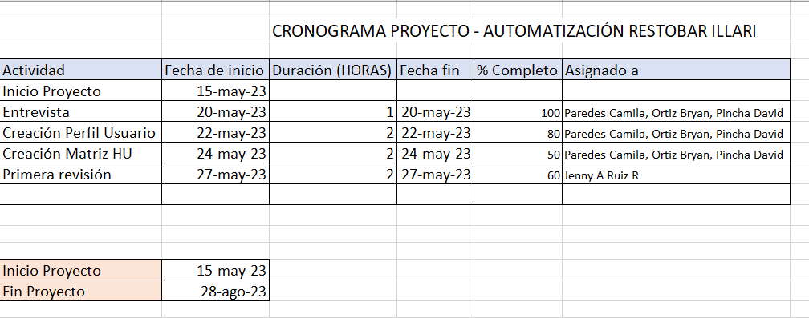

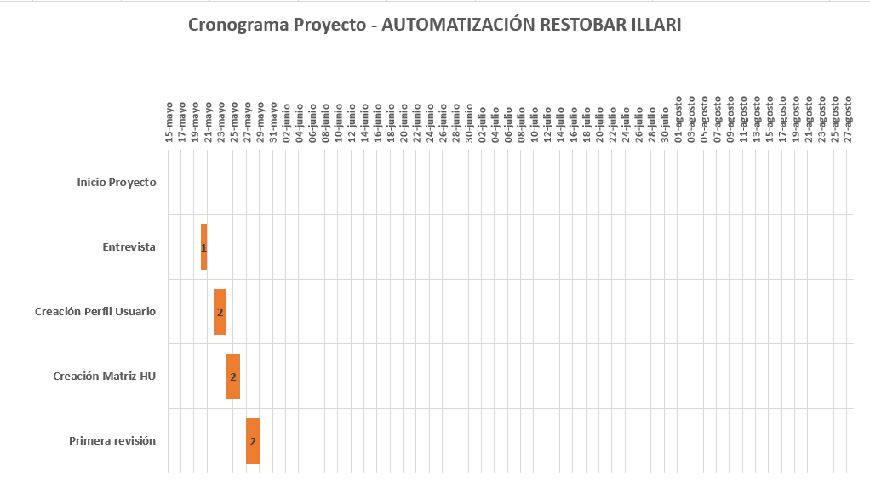

**GITHUB:** [**https://github.com/CamilaParedes23/CamilaParedes_9899_G3_MDSW/tree/main/PREGAME/1.%20ELICITACI%C3%93N/1.2%20Cronograma**](https://github.com/CamilaParedes23/CamilaParedes_9899_G3_MDSW/tree/main/PREGAME/1.%20ELICITACI%C3%93N/1.2%20Cronograma)

**Anexo II. Matriz de identificación de requisitos Técnica 5W y 2H**

| What (¿Qué se hará?) | Un software de automatización dirigido para sistemas operativos android. |
| --- | --- |
| Why (¿Por qué se hará?) | Para solventar el problema de la automatización de pedidos y la organización de la misma |
| Who (¿Por quién se hará?) | El equipo de empleados y por ende los dueños de negocio |
| When (¿Cuándo se hará?) | Sé empezará el 15 de mayo el proyecto. |
| Where (¿Dónde se hará? | Se realizará en una plataforma de desarrollo (Appsheet) |
| How (¿Cómo se hará?) | Se desarrollará una aplicación con varias interfaces las cuales serán simples e intuitivas. |
| How much (¿Cuánto costará?) | Aproximadamente se realizará una inversión de 24000 USD. |

**Anexo III. Historia de Usuario (CU)**

**Anexo IV. Entrevista**

[**https://youtu.be/MGrNifcZn88**](https://youtu.be/MGrNifcZn88)